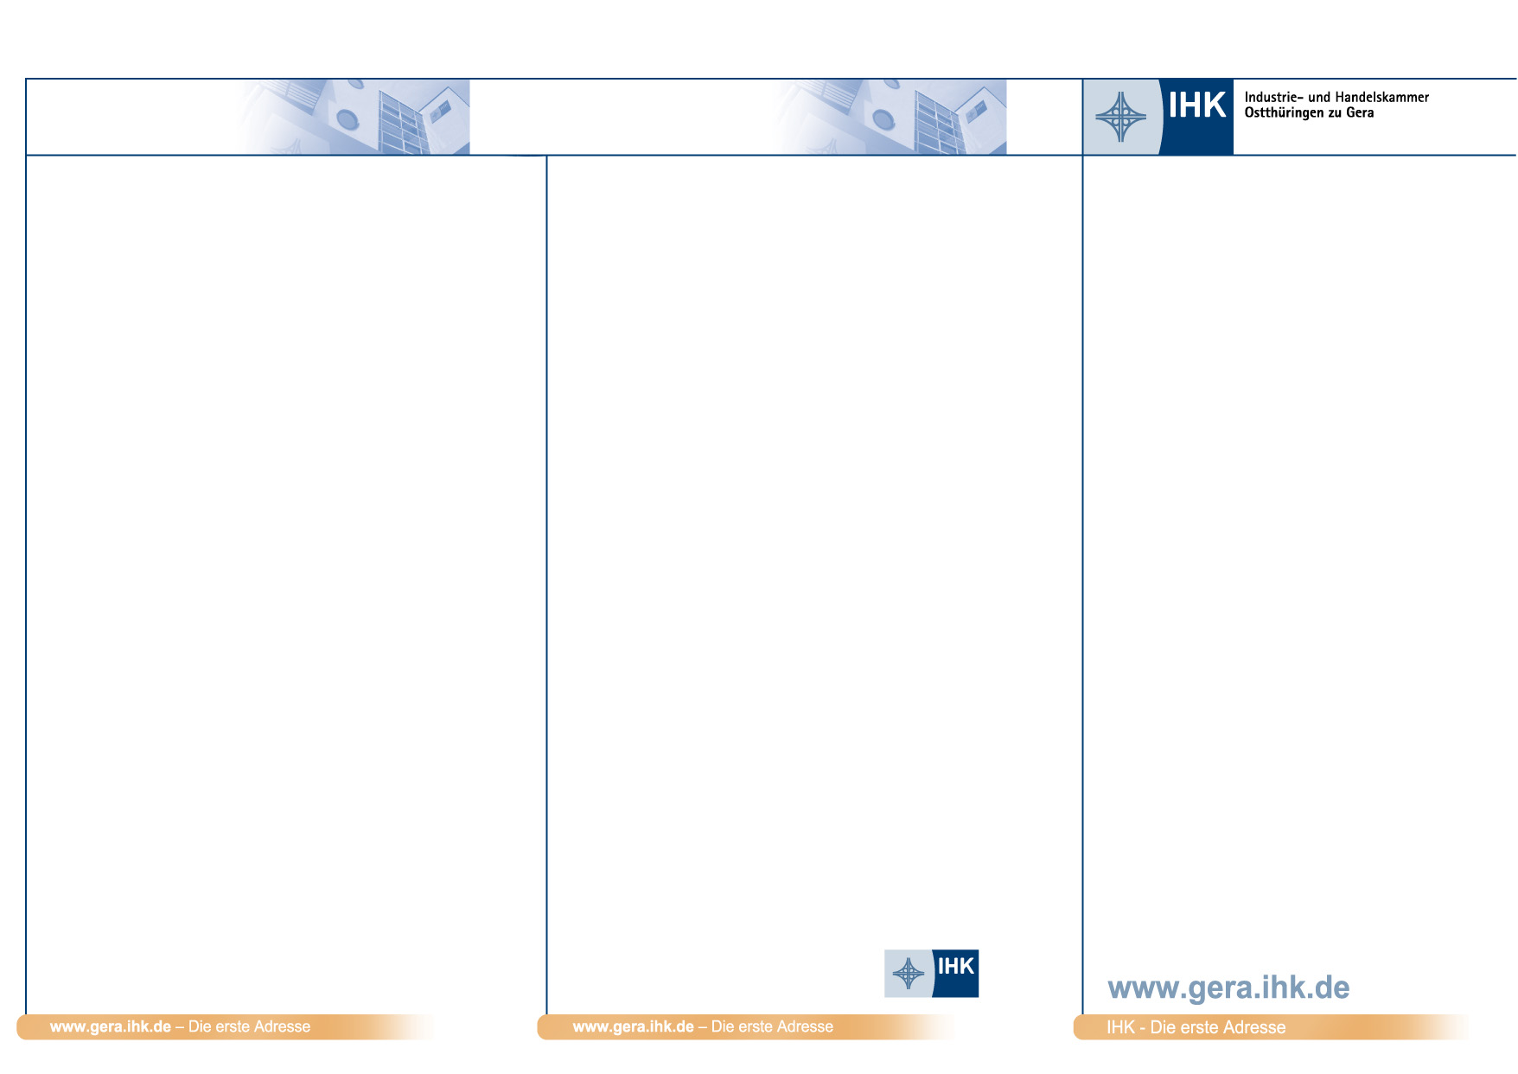



# Erfolgreiche Wege auf dem französischen Markt



# Wirtschaftstag

# Frankreich

**0303**

**3. November 2010**

**IHK Bildungszentrum Gera**

**Widerrufsrecht für Verbraucher**

Wenn Sie Verbraucher sind, können Sie Ihre Anmeldung innerhalb von zwei Wochen nach Vertragsschluss ohne Angabe von Gründen in Textform (z.B. Brief, Fax oder E-Mail) widerrufen. Zur Fristwahrung genügt die rechtzeitige Absendung des Widerrufs. Der Widerruf ist zu richten an:

Industrie- und Handelskammer Ostthüringen zu Gera

Gaswerkstraße 23, 07546 Gera

Fax: 0365 8553-77126 E-Mail: [schlag@gera.ihk.de](mailto:elbinger@gera.ihk.de)

Das Widerrufsrecht erlischt vorzeitig, wenn mit der Weiterbildungs-veranstaltung vor Ende der Widerrufsfrist von zwei Wochen begonnen wurde.

**Allgemeine Geschäftsbedingungen (AGB)**

**1. Anmeldung**

Die Anmeldung muss bis zwei Wochen vor Veranstaltungsbeginn schriftlich, per Fax oder E-Mail mit Anmel­deformular der IHK erfolgen. Die Teilnehmer erhalten eine Bestätigung ihrer Anmeldung. Mit Zugang der Bestätigung oder Rechnung kommt der Vertrag mit der IHK zustande.

**2. Zahlungsbedingungen**

Das Entgelt wird von der IHK in Rechnung gestellt und ist unabhängig von Leistungen Dritter (z.B. Agentur für Arbeit, Arbeitgeber) bis zu dem in der Rechnung genannten Termin unter Angabe der vollständigen Rech­nungsnummer zu entrichten. Bei Lehrgängen, die sich über mehrere Zeitabschnitte (Teile) erstrecken, erfolgt die Rechnungslegung in Teilbeträgen.

**3. Rücktritt**

**Seminare:** Bis eine Woche vor Veranstaltungsbeginn kann vom Vertrag schriftlich, per Fax oder E-Mail zu­rückgetreten werden. Maßgebend ist der Eingang der Rücktrittserklärung bei der IHK. Bereits gezahlte Ent­gelte werden erstattet. Die Benennung eines Ersatzteilnehmers ist immer möglich. Das Widerrufsrecht für Verbraucher bleibt von dieser Rücktrittsregel unberührt.

**4. Kündigung**

Bei Studiengängen/Lehrgängen, die sich über mehrere Zeitabschnitte (Teile) erstrecken, kann der Teilnehmer nachfolgende Teile mit einer Frist von zwei Wochen zum letzten Unterrichtstag des vorhergehenden Teils schriftlich, per Fax oder E-Mail kündigen. Für nachfolgende Teile bereits geleistete Teilzahlungen werden erstattet.

**5. Absage von Veranstaltungen**

Die IHK behält sich vor, eine Veranstaltung aus Gründen, die sie nicht selbst zu vertreten hat (z.B. Krankheit des Dozenten oder nicht ausreichende Beteiligung), abzusagen. Die Benachrichtigung der Teilnehmer über eine Absage erfolgt unverzüglich an die bei der Anmeldung angegebene Adresse. Bereits bezahlte Entgelte wer­den zurückerstattet. Weitergehende Ansprüche seitens der Teilnehmer sind ausgeschlossen.

**6. Datenschutz**

Für die Veranstaltungsabwicklung und für spätere Information der Teilnehmer über Bildungsangebote der IHK werden personenbezogene Daten automatisiert be- und verarbeitet. Eine Weitergabe der zu diesem Zweck erhobenen und gespeicherten Daten der Teilnehmer an Dritte erfolgt nicht. Wird ein Teilnehmer von einem Dritten (z.B. Arbeitgeber) für eine Veranstaltung angemeldet, teilt die IHK auf dessen Anfrage hin mit, ob der Angemeldete an der Veranstaltung teilgenommen und eine Bescheinigung erhalten hat.

**IHK Ostthüringen zu Gera**

**Haike Schlag**

Tel.: 0365 8553-126

Fax: 0365 8553-77126

schlag@gera.ihk.de

**Nadine Tretner**

Tel.: 0365 8553-121

Fax: 0365 8553-77121

tretner@gera.ihk.de

**Deutsch-Französische Industrie- und Handelskammer**

Martina Mousseau

Tel.: +49 (0) 30-203084600

mmousseau@francoallemand.com

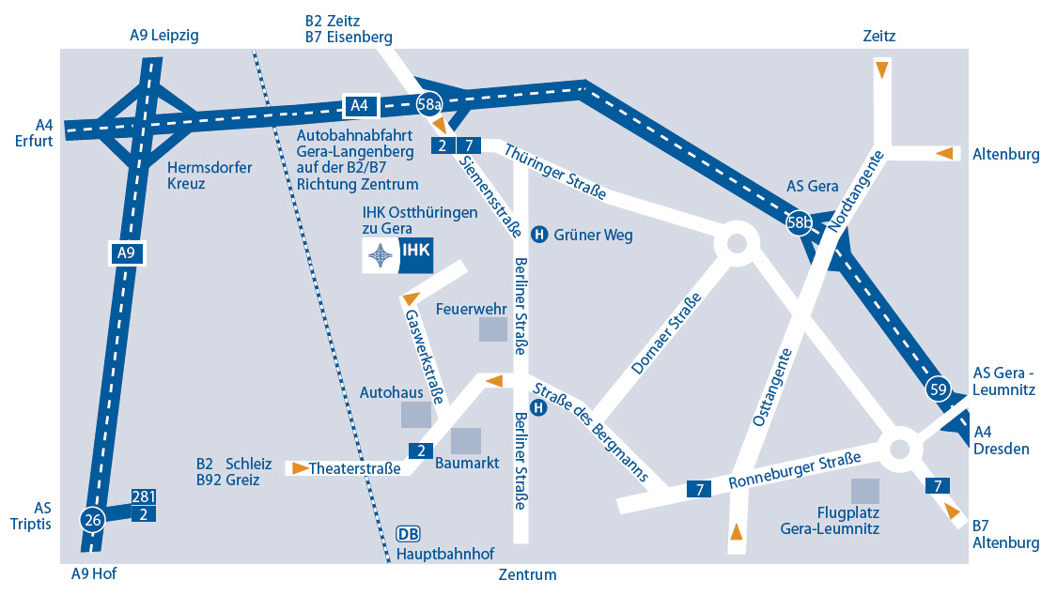

Gaswerkstraße 23; 07546 Gera

Internet: www.gera.ihk.de

Parkmöglichkeiten sind auf dem Parkplatz der

IHK Gera gegeben.

### IHRE ANSPRECHPARTNER SIND…

**15:30 – 15:45 Uhr:**

**„IFA als Partner beim Markteinstieg in Frankreich“**

Referent: Alexandre Kühl

Investment advisor, Invest in France Agency

**15:45 – 16:00 Uhr: PAUSE**

**16:00 – 16:15 Uhr:**

**„Der französische Markt-Erfahrungen“**

Referentin: Frau Annett Geithe

Prokuristin, Porzellanmanufaktur Reichenbach GmbH

**16:15 -16:45 Uhr:**

**„Ein Erfahrungsbericht der Jenaer Meßtechnik GmbH”**

Referent: Matthias Chour

Geschäftsführer, Jenaer Meßtechnik GmbH

**16:45 – 18:00 Uhr:**

**Gesprächsmöglichkeiten mit den Referenten**

**14:00 – 14:45 Uhr:**

**„Der Schlüssel zum französischen Markt. Mentalität verstehen.“**

Referentin: Frau Martina Mousseau

Deutsch-Französische IHK

**14:45 – 15:30 Uhr:**

**„Erfolgreicher Markteinstieg in Frankreich“**

Referent: Herr Christophe Klinkert

Rechtsanwalt, EPP Gebauer & Kühl

C:\Dokumente und Einstellungen\Schlag\Lokale Einstellungen\Temporary Internet Files\Content.IE5\5209VQWO\MC900015916[1].wmf **C:\Dokumente und Einstellungen\Schlag\Lokale Einstellungen\Temporary Internet Files\Content.IE5\7VXR3IOX\MC900015917[1].wmf**

**Frankreich lohnt sich!**

Denn Frankreich und Deutschland sind füreinander die weltweit wichtigsten Handelspartner. In den neuen Bundesländern ist Frankreich der zweitgrößte Direktinvestor nach den USA.

Wer in Frankreich gute Geschäfte machen will, muss sich mit den branchen-spezifischen, rechtlichen und interkulturellen Besonderheiten des Marktes auskennen.

Der Wirtschaftstag ist ein guter Treffpunkt, um sich über aktuelle Geschäftsfelder und –ideen zu informieren und dabei Geschäftskontakte zu knüpfen.

**Anmeldung -** bis 26.10.2010

per Fax **0365 8553-77126**

Hiermit melde ich mich verbindlich zur Veranstaltung   
**"Wirtschaftstag Frankreich“** am **3. November 2010 um 14:00 Uhr in Gera** an.

Das Teilnehmerentgelt beträgt 35,00 Euro.

Bitte überweisen Sie erst, wenn Sie die Rechnung erhalten haben. Ihre Anmeldebestätigung erhalten Sie umgehend.

Rechnungsanschrift:

____________________________________________

Vorname/Name

____________________________________________

Firma/Institution

____________________________________________

Straße, Nr.

____________________________________________

PLZ Ort

____________________________________________

E-Mail

____________________________________________

Telefon

____________________________________________

Fax

____________________________________________

Datum Unterschrift

### EINLADUNG … PROGRAMM …